计算方法习题

第1章 引论
一．选择题（10道）p10
No | 题目 | 答案
1 | 近似数左边第一非零数字左边的零（ ）  A. 影响相对误差，但不影响绝对误差； B. 影响相对误差，也影响绝对误差；  C. 不影响相对误差，但影响绝对误差； D. 不影响相对误差，也不影响绝对误差。 | C
2 | 近似数右边第一非零数字右边的零（ ）  A. 影响相对误差，但不影响绝对误差； B. 影响相对误差，也影响绝对误差；  C. 不影响相对误差，但影响绝对误差； D. 不影响相对误差，也不影响绝对误差。 | B
3 | 在四位十进制的限制下，计算x=10⁴×0.1025+(-10³×0.9123)+ (-10²×0.9663)  下列哪种计算的次序是数值稳定的？（ ）  A．从左至右 B. 从右至左 C. 都一样稳定 D.都不稳定 | A
4 | 已知e=2.71828182….，其近似值a=2.718，相对误差限为（ ）  A．0.0003 B. 0.0002 C. 0.0001 D. 0.00001 | B
5 | 数值算法就是求解数值问题的（ ）  A.收敛性； B.稳定性； C. 计算步骤； D 数学解析式 | C
6 | 设x *为准确数, x为近似数，  通常我们称 （ ）为相对误差  A．x * - x B. x - x * C. (x * - x )/x D. (x * - x )/ x * | D
7 | 数值分析中许多问题的存在性的证明，多采用（ ）的方法，这不但证明了存在性，而且证明过程本身就提供了计算公式。  A．离散性 B. 构造性 C. 随机性 D. 有限元 | B
8 | 误差的来源与分类主要可分为（ ）  A．黑盒误差 B. 观测误差 C. 截断误差 D. 舍入误差 | BCD
9 | 数值算法优劣特征（ ）  A.算法结构简单，易于计算机实现；B.收敛性与数值稳定性；C. 计算高效性；D 实用性 | ABCD
10 | ε(x)表示数值x的绝对误差限，δ(x)表示数值x的相对误差限，近似数的四则运算法则有（ ）  A．ε(x+y)= ε(x)+ε(y) B. ε(x×y)= ε(x) +ε(y)  C. δ(x+y)= δ(x)+δ(y) D. δ(x×y)=δ(x) +δ(y) | AD

二．填空题
1. 观测误差 | 2. 截断误差 | 3. 线性增长 | 4. 3、3 | 5. 0.03
- 0.011148 | - 23.958、0.041740 | - 2、 0.67% | - 4、 0.010% | - 3.14159、0.3 × 10⁻⁵
- Banach | - Hilbert | - ||Ax||≤||A||.||x|| | - x*=T x* | - 压缩映射
二．填空题（20道）
No | 题目
1 | 数学模型中包含一些物理参数通常是通过观测和实验得到的，难免带有误差，这种误差称为观测误差。
2 | 把无限的计算过程用有限的计算过程代替，这样产生的误差叫 截断误差 。
3 | 计算方法理论，数值计算过程中，误差是 线性增长 ，这时认为算法是数值稳定的，从而计算的结果是可以接受的 。
4 | 取x=1.4142，|1.42-1.4142|/1.4142=0.0040，|1.41-1.4142|/1.4142=0.0030，所以x的近似值1.41具有（ 3 ）位有效数字；所以x的近似值1.42具有（ 3 ）位有效数字；
5 | 已知近似数285.35,186.87,58.43,4.96都准确到末位数字  ,求这些近似数之和  若舍入成535.6，则绝对误差的保守估计为( 0.03 )
6 | 已知具有5位有效数字的近似值 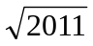=44.844， 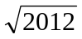=44.855，则-具有5位有效数字的近似值= 0.011148
7 | 给定方程 x²-24x+1=0 ，利用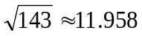，则精确到5位有效数字的根 x₁= 23.958 , x₂ = 0.041740
8 | 已知 e =2.71828… ,则近似值x₁ =2.7 ，具有 2 位有效数字，相对误差是 0.67% (0.68) ；
9 | 已知 e =2.71828… ,则近似值x₂ =2.718 ，具有 4 位有效数字，相对误差是 0.010% ；
10 | 已知π=3.141592654…，若其近似值取为6位有效数字，则该近似数是 3.14159 ,  其误差限是 0.3 × 10⁻⁵ 。
11 | 完备的线性赋范空间叫做 Banach 空间。
12 | 完备的内积空间叫做 Hilbert 空间 ；
13 | 矩阵范数与向量范数是相容的， 则有 ||Ax||≤||A||.||x|| 成立
14 | 对于空间V上的映射T，如果存在一点x*，使得 x*=T x* 成立，则x*称为映射T的不动点。
15 | V（ρ）是一个完备的距离空间，T是V（ρ）到V（ρ）中的映射，满足如下条件的映射叫做压缩映射：如果存在正常数L<1，使对∀x，y∈V（ρ）均有ρ（Tx，Ty）≤Lρ（x，y）成立。
16 | 不动点原理：如果一个距离空间是完备的，则压缩映射映射一定存在不动点。
17 | 四舍五入得到的近似数999.8,其绝对误差为0.5×10⁻¹，相对误差为0.5001×10⁻⁵,具有 4 位效数字。
18 | 已知具有5位有效数字的近似值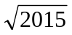=44.88875，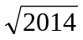=44.87761 a-b=0.01114003
19 | 已知具有6位有效数字的近似值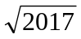=44.9110，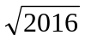=44.8999 ， 则-具有6位有效数字的近似值= 0.0111345
20 | 给定方程 x²-26x+1=0，利用 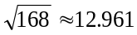 ，则精确到五位有效数字的根  x₁=25.961 ，绝对误差界= 0.5 × 10⁻³ , 相对误差界= 0.2 × 10⁻⁴ ；  x₂=0.038519 ； 绝对误差界= 0.5 × 10⁻⁷ , 相对误差界= 0.2 × 10⁻⁵

第2章 线性方程组直接解法
一．选择题
1 | 使用Gauss消去法求解一个n元线性方程组 Ax=b所需乘（除法）运算次数约为：（ ）  A. ln(n)/3 B. n/3 C. n³/3 D. 10^{n}/3 | C
2 | Gauss消去法第k次消元（ ）  A. a_{ij} ^{(k)}= a_{ij}^{(k-1)}-l_{ik}×a_{kj} ^{(k-1)} (i=k+1,……，n; j=i,……，n)  B. a_{ij} ^{(k)}= a_{ij}^{(k-1)}-l_{ik}×a_{kj} ^{(k-1)} (j=k+1,……，n; i=j,……，n)  C. a_{ij} ^{(k)}= a_{ij}^{(k-1)}-l_{ik}×a_{kj} ^{(k-1)} (i=k+1,……，n; j=k+1,……，n)  D. a_{ij} ^{(k)}= a_{ij}^{(k-1)}-l_{ik}×a_{kj} ^{(k-1)} (i=1,……，n; j=k+1,……，n) | C
3 | Gauss消去法第k次消元，是用（ ）  A. 第k列元素去消后面的n-k列元素 B. 第k列元素去消后面的n-k行元素  C. 第k行元素去消后面的n-k列元素 D. 第k行元素去消后面的n-k行元素 | D
4 | Gauss列主元素法第k次消元，列主元素，是 ( )：  A. 第k行中绝对值最大的元素。 B. 第k行，从第k列到第n列中绝对值最大的元素。  C. 第k列中绝对值最大的元素。 D. 第k列，从第k行到第n行中绝对值最大的元素。 | D
5 | Gauss消去法失败，则（ ）  A. 系数矩阵A能进行三角分解 B. 系数矩阵A不能进行三角分解  C. 如果系数矩阵A非奇异，能进行三角分解 D. 如果系数矩阵A奇异，能进行三角分解 | B
6 | 对于n元线性方程组 Ax=b，LU分解表示：（ ）  A. 系数矩阵A一定可以进行LU分解  B. 如果系数矩阵A可以进行LU分解，则分解是唯一的  C. 如果Gauss消去法有解，则A可以进行LU分解  D. 如果Gauss列主元法有解，则A可以进行LU分解 | BC
7 | 三角分解法算法优点（ ）  A. 比Gauss消去法误差小 B. 适用于系数矩阵A是大型稀疏矩阵  C. 比Gauss消去法速度快 D. 当Gauss消去法失败时，仍然有解 | AB
8 | 与Gauss消去法比较，列主元素法的优点：( )  A. 速度快 B.如果方程有解，则算法一定有解。  C. 算法稳定性好 D.如果系数矩阵A非奇异，则算法一定有解。 | BCD
9 | 如果A矩阵为（ ），则A可作LU分解，且这种分解是唯一的。  A.严格对角占优阵； B.不可约弱对角占优阵；  C.对称矩阵； D.正定矩阵。 | AD
10 | 下列说法正确的是（ ）  A. Gauss消去法有解，则Gauss列主元素法有解。  B. Gauss列主元法比Gauss消去法速度快。  C. 如果一个矩阵能进行LU分解，则LU分解是唯一的。  D. A对称正定，则A可作LU分解，且这种分解是唯一的。 | ACD

2018年4月2日星期一

第2章（参考答案）
二．填空
1. Gauss消去法第k次消元, a_{ij} ^{(k)} = a_{ij}^{(k-1)}-l_{ik}×a_{kj} ^{(k-1)} (i=k+1,……，n; j=k+1,……，n)
2. 求解线性方程组 Doolittle分解 算法，因为计算过程中不记录中间结果，计算没有浪费，所以又称它为“紧凑消元法”。
3. x=(1,-2,3,-4),则x 的范数‖x‖₁=（ 10 ）；‖x‖₂=（ 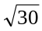 ）；‖x‖∞=（ 4 ）；
4. x=(2,-4,5,-6),则x 的1-范数‖x‖₁=（ 17 ）； 2-范数为（ 9 ）；∞-范数为（ 6 ）；
5. ‖B‖₁=（ 7 ）；‖B‖_{F}=（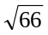 ）；‖B‖∞ =（ 9 ）；谱半径ρ(B)= 7
6. ‖C‖₁=（ 8 ）；‖C‖_{F}=（ 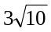 ）；‖C‖∞ =（ 9 ）；谱半径ρ(C)= 8
7. 对矩阵A进行LU分解， L= （ ）， U=（ ）
8. （续第7题）根据矩阵A的 LU分解，可得行列式det(A)= -12
9. （续第8题）利用LU分解，求解线性方程组Ly=b ，方程组解为y=（19，9，30 ）
10. （续第9题）利用LU分解，求解线性方程组Ux=y ，方程组解为x=（ 2, 1, 5 ）
此处有修改
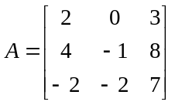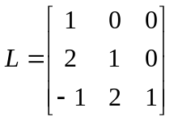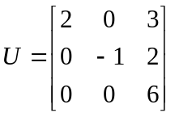

b=(19,47,29)

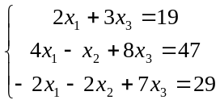
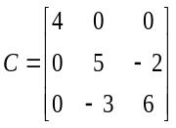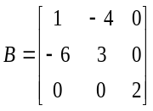

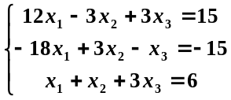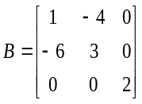

第3章 线性方程组迭代法
1 | 对于线性方程组 AX=b,如果写成一般迭代公式X^{(k+1)}=BX^{(k)}+f，那么Jacobi 迭代公式中的B的表达式 （ ）  A. B=D⁻¹(L+U) B. B=D⁻¹(L-U) C. B=(L-U)D⁻¹ D. B=(L+U)D⁻¹ | A
2 | 对于线性方程组 AX=b,如果写成一般迭代公式X^{(k+1)}=BX^{(k)}+f，那么Jacobi 迭代公式中的f的表达式 （ ）：  A. f=D⁻¹b B. f=(D-L)⁻¹b C. f=bD⁻¹ D. f=b(D-L)⁻¹ | A
3 | 对于线性方程组 AX=b,迭代公式X^{(k+1)}=BX^{(k)}+f，那么Gauss-Seidel 迭代公式中（ ）  A. B=(D+L)⁻¹U B. B=(D-L)⁻¹U C. B=D⁻¹U-L⁻¹U D. B= D⁻¹U+L⁻¹U | B
4 | 对于线性方程组 AX=b,迭代公式X^{(k+1)}=BX^{(k)}+f，那么Gauss-Seidel 迭代公式中（ ）  A. f=（D+L）⁻¹b B. f=（D-L）⁻¹b C. f= b（D+L）⁻¹ D. f= b（D-L）⁻¹ | B
5 | 对于线性方程组 AX=b的迭代公式X^{(k+1)}=BX^{(k)}+f,如果收敛,则矩阵B范数 （ ）  A. ‖B‖<1 B. ‖B‖>1 C. ‖B‖≤1 D. 取值不一定 | D
6 | 对于线性方程组 AX=b的迭代公式X^{(k+1)}=BX^{(k)}+f，如果谱半径（ ），则迭代收敛。  A. ρ（B）> 1/2 B. ρ（B）>1 C. ρ（B）<1 D. ρ（B）=1 | C
7 | 对于线性方程组 AX=b的迭代公式X^{(k+1)}=BX^{(k)}+f,迭代是否收敛（ ）。  A. 与A无关 B. 与B无关 C. 与迭代初值无关 D. 与f无关． | CD
8 | 方程组Ax=b 中，如果A矩阵( )条件下，Jacobi迭代法和Gauss-Seidel迭代法均收敛。  A.为严格对角占优阵； B.为不可约弱对角占优阵；  C.为对称矩阵； D.为正定矩阵。 | AB
9 | 对于线性方程组 AX=b的迭代公式X^{(k+1)}=BX^{(k)}+f,如果（ ）, 迭代收敛。  A. ‖B‖₁<1 B. ‖B‖₁≤1 C. ‖B‖₂<1 D. ‖B‖₂≤1 | AC
10 | 下列说法正确的是（ ）  A. Jacobi 迭代是否收敛与迭代初值无关。  B. Jacobi迭代收敛，则Gauss-Seidel迭代一定收敛。  C. 迭代公式x ^{(k+1)}=B x ^{(k)}+f (k=0,1,2,．．．) 收敛，则矩阵B的谱半径ρ(B)≤1  D. 矩阵B的谱半径ρ(B)≤1，则迭代公式x ^{(k+1)}=B x ^{(k)}+f (k=0,1,2,．．．) 收敛 | ACD
11
12

二．填空
1 | 设矩阵A∈R^{n×n}，如果 A ^{T} =A，且满足 x ^{T} Ax＞0 ， ∀ x≠0 ，则称A为对称正定阵。
2 | 常用的矩阵范数中，对于矩阵A=（a_{ij}）,定义 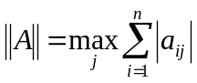 称为矩阵的 列和范数。
3 | 矩阵F-范数： 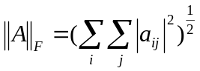
4 | 矩阵A的2范数定义为 ‖A‖₂ = √ρ(A^{T}A)
5 | 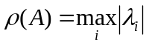设A为n阶矩阵，λ_{i} ，i=1，2，．．．，n 为其特征值，则称  为矩阵A的谱半径。
6 | 对于线性方程组 AX=b,迭代公式X^{(k+1)}=BX^{(k)}+f，那么Gauss-Seidel 迭代公式中  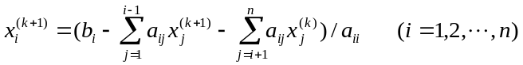
7 | 线性方程组 AX=b， Jacobi迭代矩阵为（ ）
8 | Jacobi迭代（ 收敛 ），因为（ 系数矩阵A对角占优 ）
9 | 取初值 x₀=(0.0000, 0.0000, 0.0000, 0.0000)，计算Jacobi 迭代  x₁=( 0.6000,2.2727,-1.1000,1.8750 )
10 | 取初值 x₀=(0.0000, 0.0000, 0.0000, 0.0000)，计算Gauss-Seidel迭代  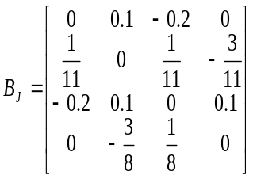 x₁=( 0.6000，2.3273，-0.9873，0.8789 )
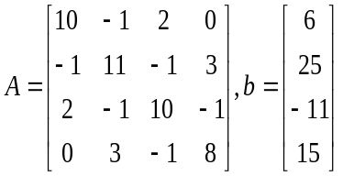

AX=b X=(1,2,1,-2)

1.线性方程组迭代算法 (2009-2011年试题B卷) 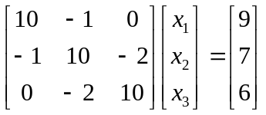
 | Jacobi 迭代 |  |  | Gauss-Seidel迭代
k | X1 | X2 | X3 | X1 | X2 | X3
0 | 0.0000 | 0.0000 | 0.0000 | 0.0000 | 0.0000 | 0.0000
1 | 0.9000 | 0.7000 | 0.6000 | 0.9000 | 0.7900 | 0.7580
2 | 0.9700 | 0.9100 | 0.7400 | 0.9790 | 0.9495 | 0.7899
3

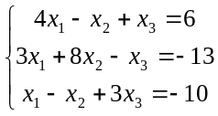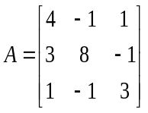2.线性方程组迭代算法
2015年改编为课堂测试

 | Jacobi 迭代 |  |  | Gauss-Seidel迭代
k | X1 | X2 | X3 | X1 | X2 | X3
0 | 0.0000 | 0.0000 | 0.0000 | 0.0000 | 0.0000 | 0.0000
1 | 1.5000 | -1.6250 | -3.3333 | 1.5000 | -2.1875 | -4.5625
2
3
AX=b x=(2,-3,-5)

2016年5月5日星期四 修订

第4章.插值方法
1. | 已知P_{n}(x)是Lagrange插值多项式，则P₂(x)的正确表达方式是：P₂(x)=( )  A. 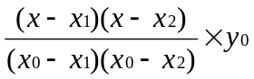 B.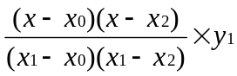  C. 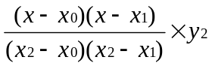 D. A+B+C | D
2 | 通过四个点(x_{i},y_{i})(i = 0,1,2,3) 的插值多项式是（ ）的多项式．  A. 二次； B. 三次； C. 四次； D. 不超过三次． | D
3 | f(x)=2x²+3x+1 的Lagrange插值多项式p4(x) 是（ ）次多项式。  A. 1 B. 2 C. 3 D. 4 | B
4 | Newton插值法与Lagrange插值法比较，每增加一个结点，则（ ）  A. Newton插值多项式与Lagrange插值多项式的所有系数都得重算  B. Newton插值多项式与Lagrange插值多项式都只需增加计算一项新系数  C. Newton插值多项只需增加计算一项新系数；  D. Lagrange插值多项式只需增加计算一项新系数。 | C
5 | 插值是（ ）等数值方法的基础，是重要的数学工具。  A. 线性方程组 B. 最小二乘拟合 C. 数值积分 D. 微分方程 | CD
6 | Lagrange插值基函数（ ）。  A. 与节点无关 B. 与节点顺序无关  C. 与节点的函数值无关 D. 与节点的函数值顺序无关 | BCD
7 | 已知函数y_{i}=f(x_{i})(i=0,1,2,…,n),要求估计f(z)(a<z<b)的值,则可以考虑的方法有（ ）  A. 最小二乘法； B. Newton插值法； C. Jacobi迭代法； D. Lagrange插值法。 | ABD
8 | 下列说法正确的是（ ）  A. f(x)=2x²+3x+1 的1阶均差一定是非负的。 B. f(x)=2x²+3x+1 的2阶均差一定是非负的。  C. f(x)=2x²+3x+1 的3阶均差一定是非负的。 D. n次多项式的n-1阶均差为常数。 | BC
9 | n次多项式 的k阶均差p[x, x₁, x₂,…, x_{k}]( )  A. 与节点顺序无关 B. 是关于x的多项式  C. 与节点的函数值无关 D. 是节点函数值的线性组合 | ABD
10 | 称 ( ) 为f(x)在 x_{i} (i=1,2,……,n) 处的一阶向前差分  A. Δf_{i}=f_{i+2}-f_{i+1} B. Δf_{i}=f_{i+1}-f_{i} C. Δf_{i}=f_{i}-f_{i-1} D. Δf_{i}=f_{i+1}-f_{i-1} | B

第4章.插值方法
1 | 2 | 3 | 4 | 5 | 6 | 7 | 8 | 9 | 10
D | D | B | C | CD | BCD | ABD | BC | ABD | B

二．填空
1. Lagrange插值中，基函数 l_{i}(x)= 见教材 ，其中 i=0,1,2,…,n
2. Lagrange 插值每增加一个节点，插值多项式的所有系数都得重算，算法在计算上浪费。
3. n次多项式p(x)的k阶均差，当 k>n 时 ，恒为0；
4. Lagrange插值余项的表达式正确的为: 见教材
5. 已知函数y=f(x) 前3个节点上的函数值(如6题表)，则Lagrange插值多项式
P₂(x) = 2x² -1 ，可估算f(0.8) ≈ 0.28
6. 已知数据表为函数 y=f(x) 在4个节点上的函数值(如下表)：
x | 0.0 | 0.2 | 0.4 | 0.6
y | -1.000 | -0.92 | -0.68 | -0.28
则Lagrange插值多项式 P₃(x)= 2x² -1 ，可估算f(0.8) ≈ 0.28
7. f(x)关于x_{i}, x_{i+1}的一阶均差表达式是 见教材
8. 已知数据表为函数 y=f(x) 在4个节点上的函数值，请计算下列均差表
x | y | 1阶均差 | 2阶均差 | 3阶均差 | 4阶均差
0.0 | -1.000
0.2 | -0.864 | 0.68
0.4 | -0.392 | 2.36 | 4.2
0.6 | 0.512 | 4.52 | 5.4 | 2
0.8 | 1.944 | 7.16 | 6.6 | 2 | 0
9. (续8题) 则Newton插值多项式N₃(x)= 2x³+3x² -1 ，可估算 f(0.3)≈ -0.676 .
10. (续8题)如果增加一个节点x=0.8,且f(0.8)= 1.944 ，请继续完成均差表，
则Newton插值多项式N₄(x)= 2x³+3x² -1

1． 2014年A卷 f(x) = 2x² -1
x | 0.0 | 0.2 | 0.4 | 0.6 | 0.8
y | -1.000 | -0.92 | -0.68 | -0.28 | 0.28
2．2016年卷，已知函数 y=f(x) 在5个节点上的函数值 ，Lagrange插值多项式 y= 2x³+3x² -1
x | y | 1阶均差 | 2阶均差 | 3阶均差 | 4阶均差
0.0 | -1.000
0.2 | -0.864 | 0.68
0.4 | -0.392 | 2.36 | 4.2
0.6 | 0.512 | 4.52 | 5.4 | 2
0.8 | 1.944 | 7.16 | 6.6 | 2 | 0
第5章 数值积分
No | 题目 | 答案
1 | 变步长梯形求积公式为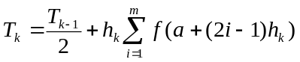, 中m=( )  A． 2^{k} B． 2^{k}-1 C． 2^{k-1} D． 2^{k-1}+1 | C
2 | 变步长Simpson求积公式为（ ）  A．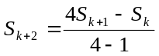 B．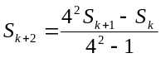 C．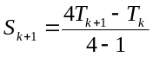 D．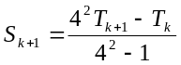 | C
3 | 变步长Simpson 求积公式S_{k}中的k表示将积分区间分成（ ）等份  A．k B. 2^{k-1} C. 2^{k} D. 2^{k} -1 | C
4 | 数值积分Newton-Cotes公式中，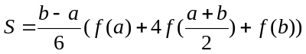,称为（ ）  A．梯形公式 B．Simpson公式 C．Romberg算法 D．Cotes 规则 | B
5 | Cotes系数与( )无关  A．插值节点的位置i B. 积分区间  C. 构造插值多项式插值节点的个数n D. 被积函数 | BD
6 | 数值积分（ ）公式代数精度是1阶的。  A．梯形 B．复化梯形 C．Simpson D．复化Simpson | AB
7 | 对函数f(x)=( ),Simpson求积公式是准确的。  A．x+1 B．x²+x+1 C．x³+1 D．x⁴+1 | ABC
8 | 下列说法错误的是（ ）  A. 数值积分是Newton-Leibniz公式用于计算机数值计算的理论基础。  B. Simpson规则的几何意义是：用经过(x₀,f(x₀))和(x₂,f(x₂))两点的直线下面的阴影部分的梯形的面积近似代替f(x)下面的曲边梯形的面积。  C. 变步长Simpson 求积公式中，S_{k}表示具有k阶代数精度。  D. Romberg算法T_{n}(k)，在计算过程中，一般是逐列计算的。 | ABCD
9 | ( )求积公式不是在积分区间的等分点上建立的，它是在一些特殊选择的点上建立的，这样不仅可以减少计算函数值的工作量，而且可以使求积公式达到尽可能高的代数精度。  A．梯形 B．Simpson C．Romberg D．Gauss | D
10 | 用一个步长为的函数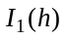去逼近问题，如果它的截断误差为  推导的外推公式为I₁(h)=（ ），具有p₁阶收敛。  A．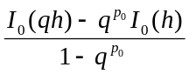 B．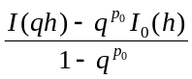 C．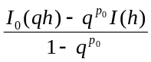 D．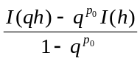 | A

1 | 2 | 3 | 4 | 5 | 6 | 7 | 8 | 9 | 10
C | C | C | B | BD | AB | ABC | ABCD | D | A

第5章 数值积分 (2019年6月11日星期一)
二．填空
1．复合梯形求积公式具有 1 阶代数精度。
2．NC积分公式中，n=4,称为 Cotes 公式 ，有 5 阶代数精度。
3．变步长Simpson求积公式具有 3 阶代数精度。
4．求积公式Romberg算法有 7 阶代数精度。
5．NC积分公式中，若n为偶数，则其代数精度是 n+1 阶。
6．如果 f(x)=3x²+1 , 利用定积分知识可以计算f(x)在[0,1]区间积分值 = 2 。
7．（续6题）可计算[0,1]区间变步长梯形积分值 T₀= 2.5 ; T₁= 2.125 ;T₂= 2.03125 。
8．（续7题）则可计算[0,1]区间变步长Simpson积分值 S₁= 2 ; S₂= 2 。
9．如果f(x)计算[0,1]区间上变步长梯形积分值 T₀(0)=0.7500; T₀(1)=0.6250; T₀(2)=0.6554; T₀(3)=0.6735;则可利用Romberg算法,可求得第二列积分值，该列即数值积分 Simpson 公式。
10．（续9题）第二列积分值T₁(1) = 0.5833 , T₁(2)= 0.6655 ; T₁(3)= 0.6795 。
11．（续10题）可求得第三列积分值T₂(1) = 0.6709 , T₂(2)= 0.6804 .
该列即数值积分 Cotes 公式。
12．（续11题）可求得第四列积分值T₃(1) = 0.6805 .该列即数值积分 Romberg 公式。

1. 课堂测试 f(x)=3x²+1 ,F(x)= x³+x ; 利用定积分知识可以计算f(x)在[0,1]区间积分值（2016年试题）
x | 0 | 0.25 | 0.5 | 0.75 | 1
f | 1 | 1.1875 | 1.75 | 2.6875 | 4

K | 梯形公式 | Simpson公式 | Cotes公式 | Romberg公式
0 | 2.50000
1 | 2.12500 | 2
2 | 2.03125 | 2 | 2
2. 课堂测试 f(x)= ,F(x)= ; 根据f(x) 在区间[0,1]上的
K | 梯形公式 | Simpson公式 | Cotes公式 | Romberg公式
0 | 0.7500
1 | 0.6250 | 0.5833
2 | 0.6554 | 0.6655 | 0.6709
3 | 0.6735 | 0.6795 | 0.6804 | 0.6805

第6章. 常微方程初值问题数值解法
1 | 常微分方程数值方法中，yn+1=yn+hf(xn,yn) ,则称该方法为（ ）  A． Euler公式 B．改进Euler公式 C． 梯形公式 D．一次校正法 | A
2 | 常微分方程Euler公式的截断误差为（ ）  A． 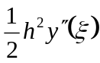 B．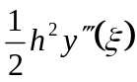 C． 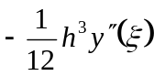 D．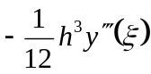 | A
3 | 常微分方程梯形公式的截断误差为（ ）  A． B． C． D． | D
4 | 在二阶Runge-Kutta公式中y_{n+1}=y_{n}+h(λ₁k₁+λ₂k₂)，k₂= ( )  A．f(x_{n},y_{n}) B．f(x_{n}+αh,y_{n}+k₁h) C．f(x_{n}+αh,y_{n}+βh) D． f(x_{n}+αh,y_{n}+βk₁h) | D
5 | 改进Euler公式比( )精度高.  A．Euler公式 B．梯形公式 C．二阶Runge-Kutta公式 D．一次校正法 | A
6 | 常微分方程数值方法中，yn+1=0.5(yp+ yq) , 其中yp=yn+hf(xn,yn), yq=yn+hf(xn+1,yp)则称该方法为（ ）  A． Euler公式 B．改进Euler公式 C． 梯形公式 D．一次校正法 | BD
7 | 下述对常微分方程数值方法中的梯形公式的描述正确的是（ ）  A．比Euler公式精度高 B．属于隐式公式  C．利于使用计算机求解 D．属于二阶R-K公式 | AB
8 | 下列说法错误的是（ ）  A. 常微方程Euler公式具有1阶精度。  B. n阶Runge-Kutta公式具有n阶精度。  C. 改进Euler公式的几何意义是用折线近似曲线，故又称Euler折线法。  D. 所谓常微方程初值问题数值方法，就是寻求初值问题解的解析表达式。 | BCD
9 | ( ) 公式具有2阶精度。  A．Euler公式 B．梯形公式 C．四阶标准Runge-Kutta公式 D．一次校正法 | BD
10 | y_{n+1}=0.5(y_{p}+ y_{q}), 其中y_{p}=y_{n}+hf(x_{n},y_{n}), y_{q}=y_{n}+hf(x_{n+1},y_{p}),是常微方程（ ）。  A．Euler公式 B．梯形公式 C．二阶Runge-Kutta公式 D．改进Euler公式 | CD

第6章. 常微方程初值问题数值解法 (2018年4月2日星期一)
1 | 2 | 3 | 4 | 5 | 6 | 7 | 8 | 9 | 10
A | A | D | D | A | BD | AB | BCD | BD | CD

第6章. 常微方程初值问题数值解法
二．计算填空
1 | 在二阶Runge-Kutta公式中y_{n+1}=y_{n}+h(λ₁k₁+λ₂k₂)，其中  k₁= f(x_{n},y_{n}) ，k₂= f(x_{n}+αh,y_{n}+βk₁h)
2 | 常微分方程数值方法中的梯形公式具有( 2 ) 阶精度。
3 | 标准4阶Runge-Kutta公式具有（ 4 ）阶精度。
4 | 常微分方程数值方法中，如果某种方法的截断误差为O(hp+1),则称该方法具有( p ) 阶精度

5．用Euler公式 y_{n+1}=y_{n}+hf(x_{n},y_{n}) 计算初值问题 (A / B ) , 取 h=0.1, 请计算并填写列表
x_{n} | 0 | 0.1 | 0.2 | 0.3 | 0.4 | 0.5
Euler公式A | 1.0000 | 1.1000 | 1.1918 | 1.2774 | 1.3582 | 1.4351
改进公式A | 1.0000 | 1.0959 | 1.1841 | 1.2662 | 1.3434 | 1.4164

6．用梯形公式计算初值问题（A / B），取 h=0.1, 请计算并填写列表
x_{n} | 0 | 0.1 | 0.2 | 0.3 | 0.4 | 0.5
梯形公式B | 1.0000 | 0.9564 | 0.8867 | 0.7798 | 0.6657 | 0.5609

7．计算初值问题 (A /B /C )，变形的Euler公式 y_{n+1}=y_{n}+k₂h, 其中表达式
k₁= , k₂=
x_{n} | 0 | 0.1 | 0.2 | 0.3 | 0.4 | 0.5
变形Euler公式A | 1.00000 | 1.0955 | 1.1833 | 1.2651 | 1.3419 | 1.4145
变形Euler公式B | 1.00000 | 1.0995 | 1.1945 | 1.2801 | 1.3511 | 1.4034
变形Euler公式C | 1.00000 | 1.32857 | 1.7224 | 2.1875 | 2.7297 | 3.3549
(注：5，6，7题的初值问题在A、B、C三种模型中选取)
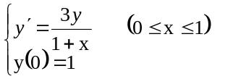A.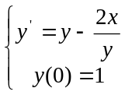 B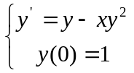 C.

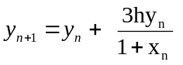
7. 初值问题 ( C )
h=0.1 Euler公式：
x_{n} | x₀=0 | X₁=0.1 | X₂=0.2 | X₃=0.3 | X₄=0.4 | X₅=0.5
Euler公式y_{n} | 1.00000 | 1.3 | 1.654546 | 2.064183
改进公式y_{n} | 1.00000 | 1.32727 | 1.71942
变形公式y_{n} | 1.00000 | 1.32857

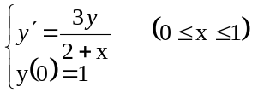4. 2015年试题，初值问题 ( D )
Euler公式：

x_{n} | 0 | 0.1 | 0.2 | 0.3
Euler公式y_{n} | 1.00000 | 1.150000 | 1.314286 | 1.493506
变形公式y_{n} | 1.00000 | 1.157625 | 1.331000 | 1.520875

